《程序设计基础》
实验报告
实验名称 基本程序结构练习
实验日期:2024.10.21
姓名:焦传斌
学号：2024111223
班级；大数据1班
指导教师：韩冬梅
【实验环境】
集成开发环境CodeBlocks，操作系统Windows 11 (64bit)
【实验目的】
C++基本程序结构，递归函数及循环程序的设计
【实验项目一名称】
计算数字根
【问题分析与算法设计】
编写递归函数int digitalRoot(int n) 该函数返回参数n的数字根，要求这个递归函数中不要使用任何循环语句。然后在主程序中调用这个递归函数。

【测试数据与结果】
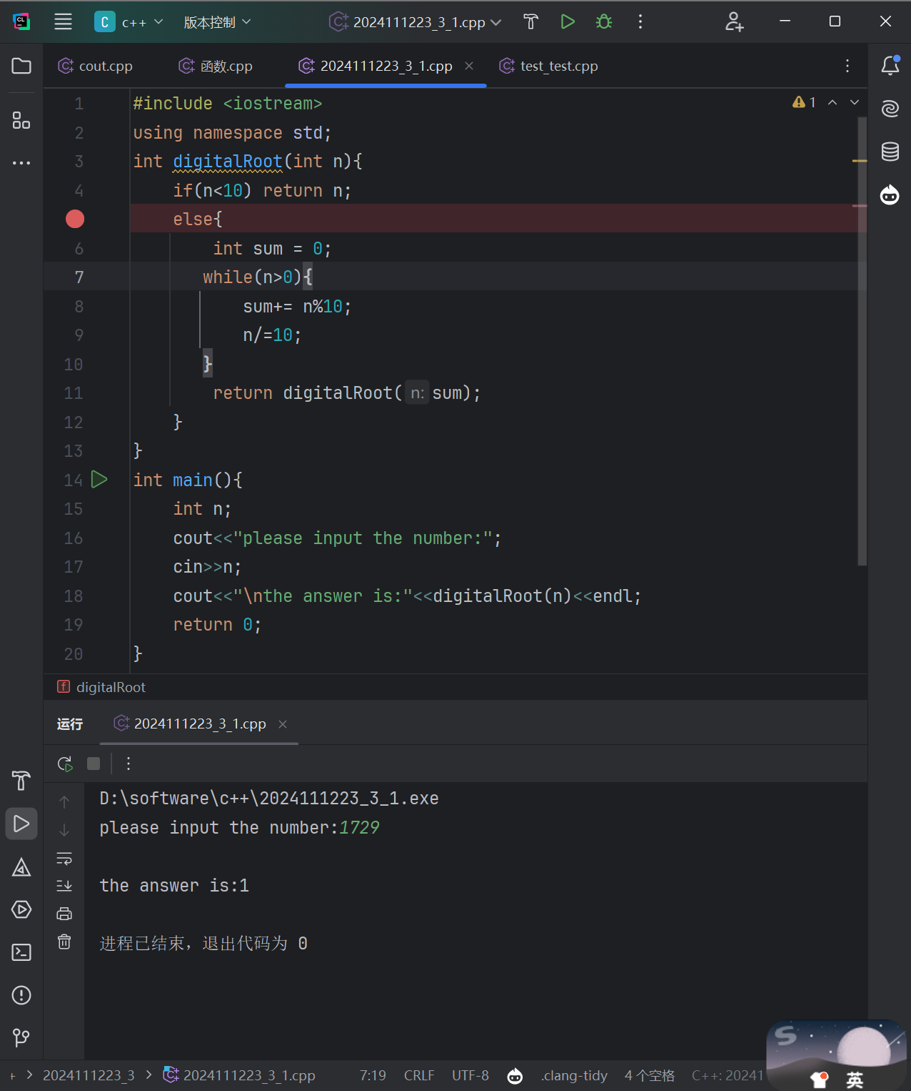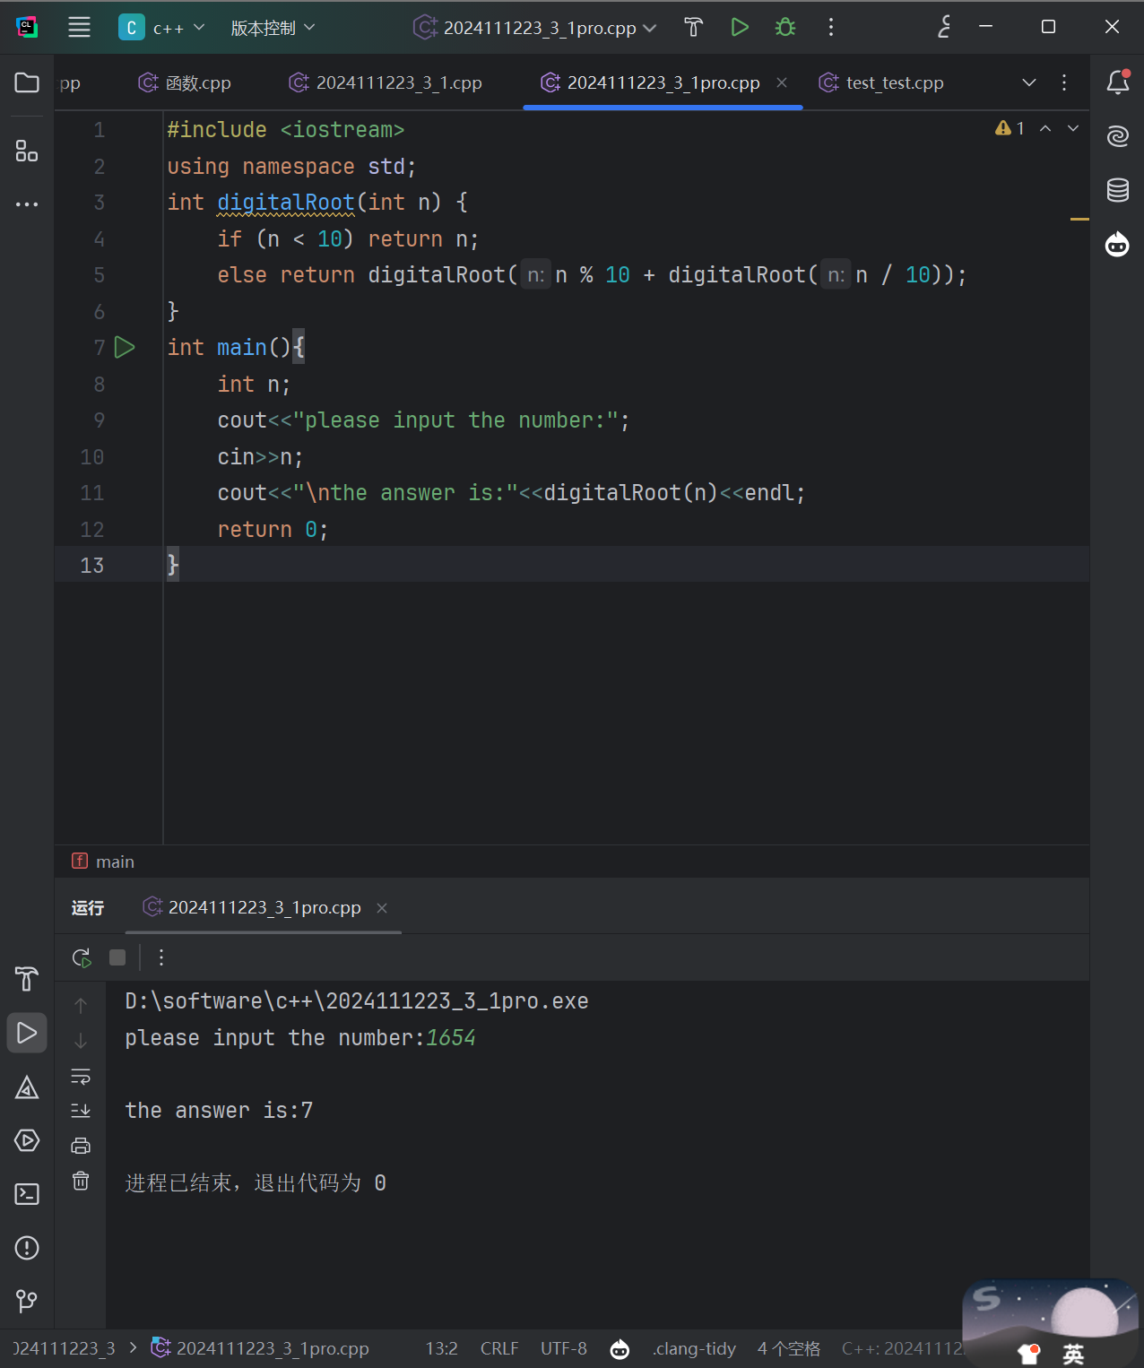
【实验小结】
第一次使用while才写出来，后来经过思考和改进，仅用一个递归函数12行写出来了
【实验项目二名称】
任意进制转换问题。
【问题分析与算法设计】
用递归函数和判断语句除他的进制
【测试数据与结果】
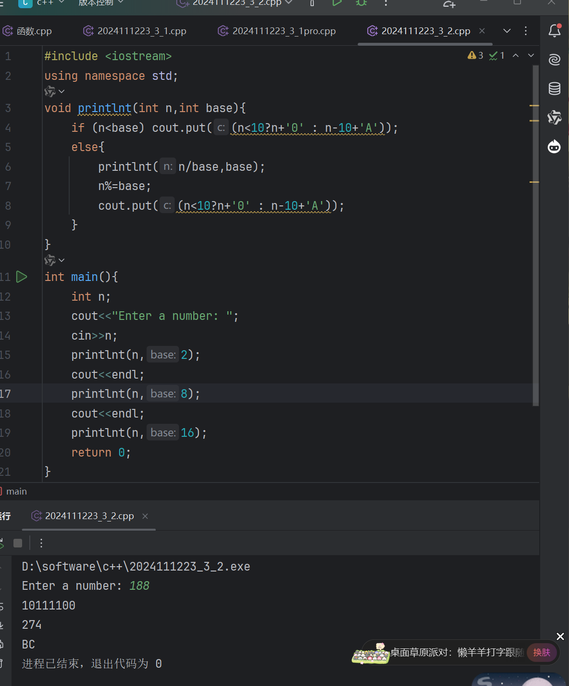
【实验小结】
注意16进制需要字符型ABCD，所以用cout.Put输出
【实验项目三名称】
- 递归
递归
【问题分析与算法设计】
编写函数bool isPalindrome(int num)，判断一个数字是否是回文（palindrome）
【测试数据与结果】
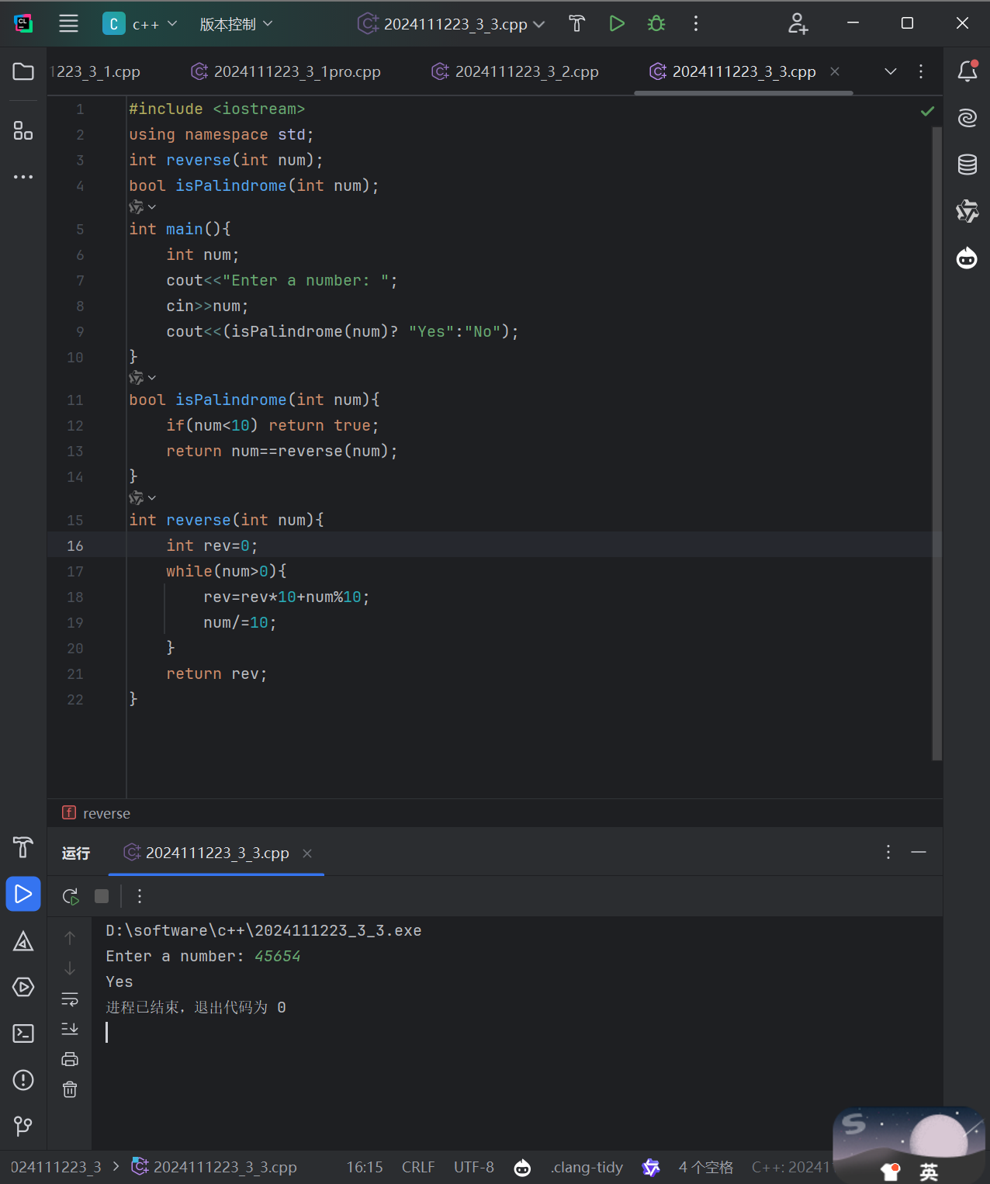

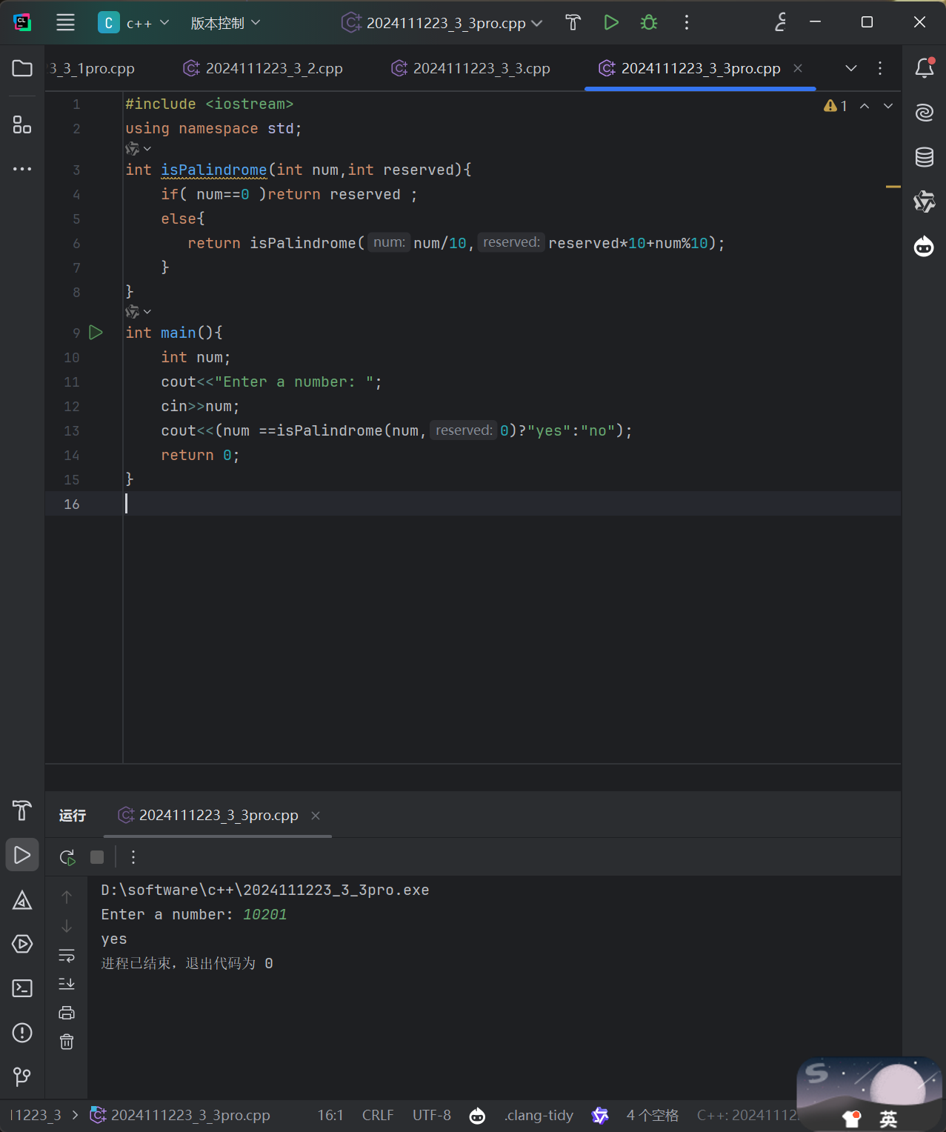
【实验小结】
第一次用了while循环，后来根据思考改进运用递归完成，但是有漏洞，比如当01210时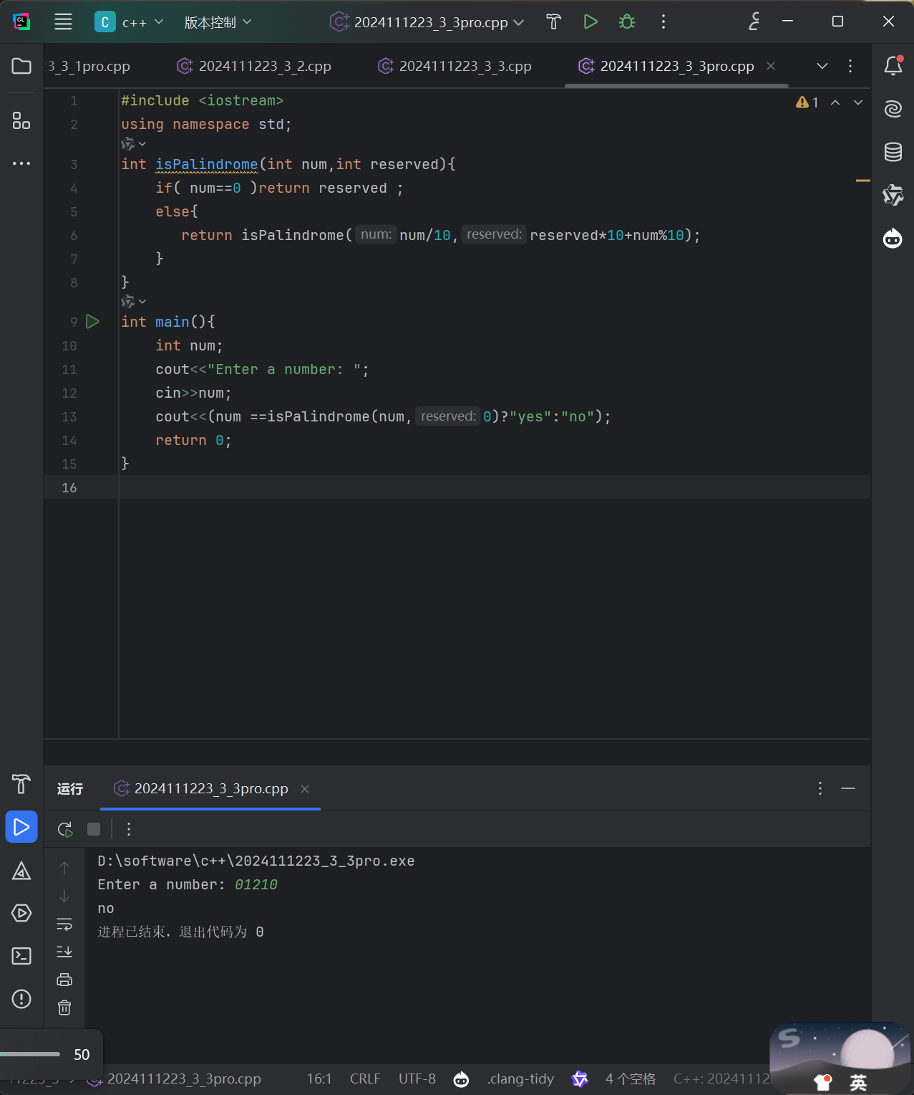
【实验项目四名称】
杨辉三角
【问题分析与算法设计】
第一思路是上面俩数等于下面那个数，代码未成功写出，后来想到组合数
【测试数据与结果】
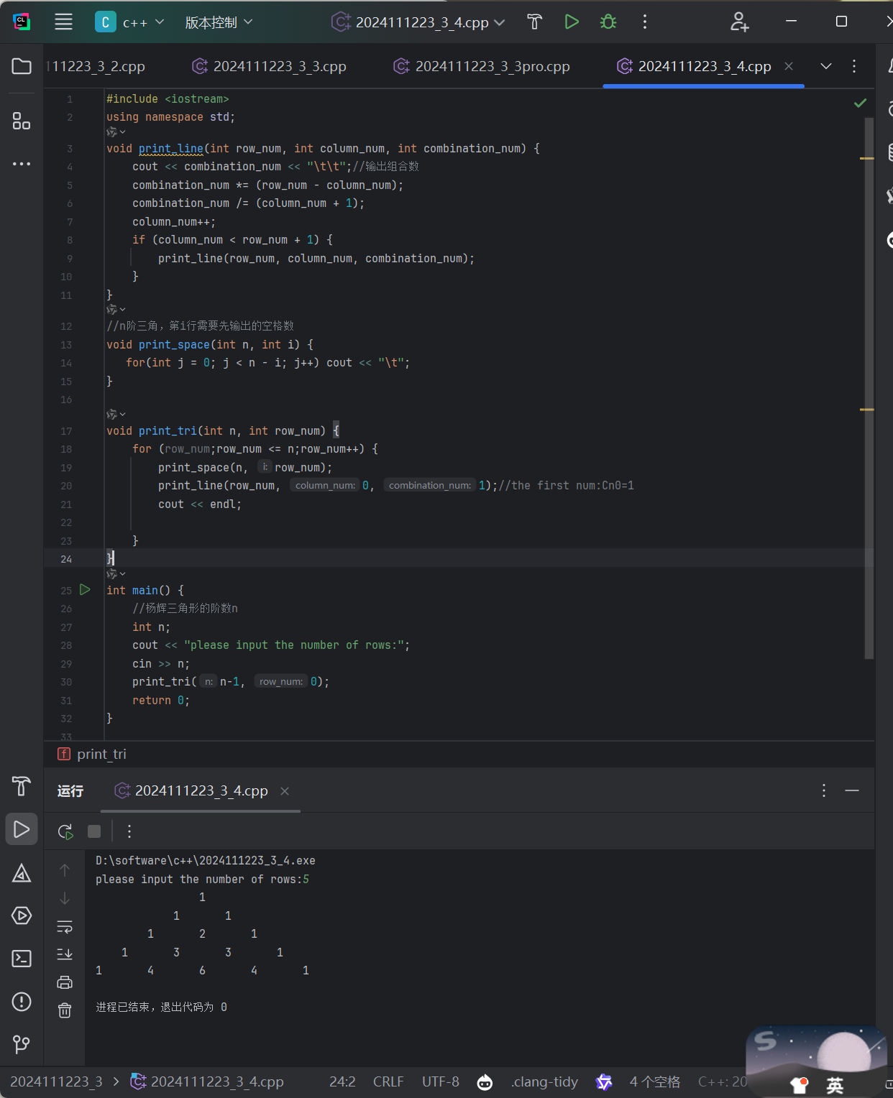
【实验小结】
一开始对不齐，后来运用制表符成功对齐
【实验项目五名称】
黑色星期五
【问题分析与算法设计】
首先判断闰年，然后数组存储每个月天数，其次通过每月一号更新，for循环遍历次数并累计
【测试数据与结果】
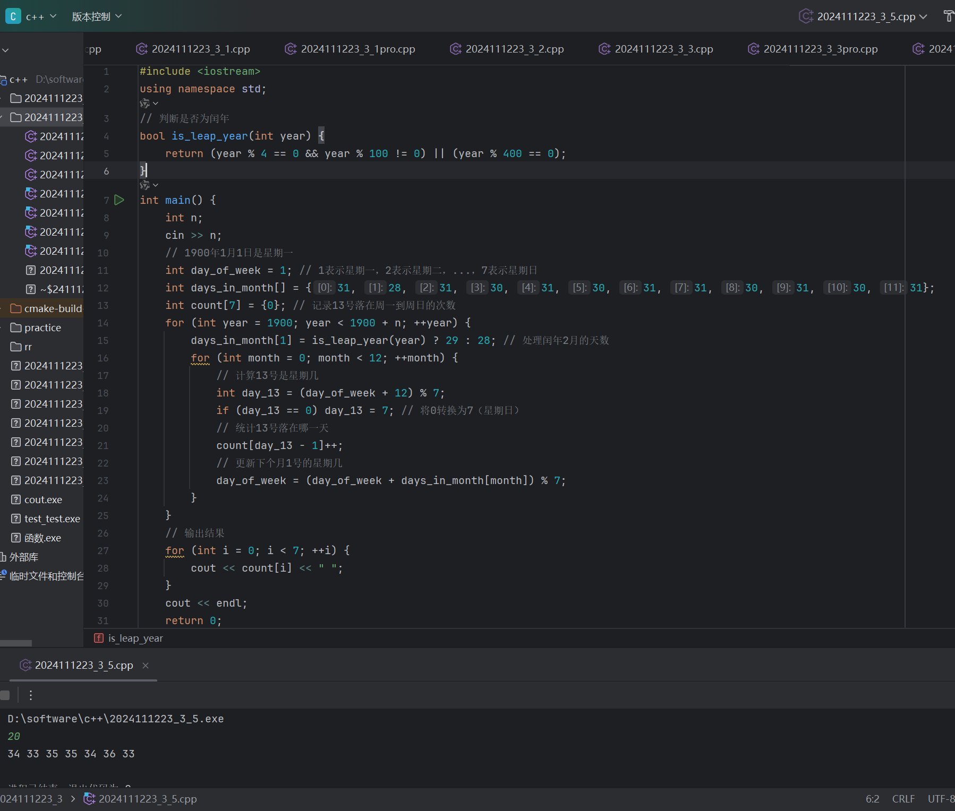
【实验小结】

